сЕРГИЕНКО АНАСТАСИЯ ЕВГЕНЬЕВНА
Фамилия, Имя, Отчество (студента)

Дата рождения: | 24.07.02
Семейное положение: | Не замужем
Место жительства: | г. Хабаровск
Телефон: | +7 914 314 80 29
E-mail: | NS_natser@mail.ru
Цель: | Соискание должности дизайнера
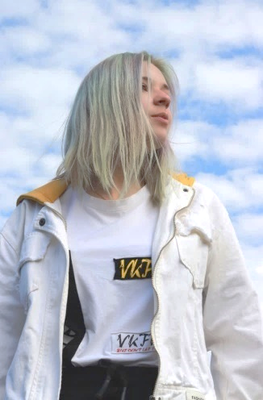
ОСНОВНАЯ ИНФОРМАЦИЯ:

ОБРАЗОВАНИЕ:
Период обучения | Наименование образовательного учреждения | Специальность/профессия
2018-2022 | Краевое государственное автономное профессиональное образовательное учреждение «Хабаровский технологический колледж» | 54.02.01 Дизайн (по отраслям)

ДОПОЛНИТЕЛЬНОЕ ОБРАЗОВАНИЕ:
Наименование пройденного курса | Название организации, проводившей курсы | Год окончания
Студия изобразительного искусства | Муниципальное автономное учреждение дополнительного образования «Детская школа искусств №6 г. Хабаровска» | 28.06.2018
Основы арт-дизайна | Краевое государственное автономное профессиональное образовательное учреждение «Хабаровский технологический колледж» | 14.11.2018

Опыт работы,  Практика: | 2020 УП 02 Краевое государственное автономное профессиональное образовательное учреждение «Хабаровский технологический колледж» (учебная мастерская);  2020 УП 02 Краевое государственное автономное профессиональное образовательное учреждение «Хабаровский технологический колледж»;  2020 УП 05 Краевое государственное автономное профессиональное образовательное учреждение «Хабаровский технологический колледж» (учебная мастерская);  2021 ПМ 0.1 Сфера ритуальных услуг в организации ООО «Гранит»  2021 ПМ 0.3 Сфера ритуальных услуг в организации ООО «Гранит»
Профессиональные навыки: | Знаю: основы рисунка, живописи, графики, композиции  Умею: выполнять макеты в материале, разрабатывать колористические решения, выполнять эскизы с использованием различных графических средств и приемов.  Владею классическими изобразительными и техническими приемами, уверенное знание специализированных компьютерных графических программ (Adobe Photoshop, CorelDRAW, Blender).
Дополнительные навыки: | Умение рисовать в различных техниках:  - техника «штампования», «губкой», «мазками»  - рисование карандашом, гуашью, акварелью, маркерами  - рисование с трафаретом
Личные качества: | Дисциплинированная, честная, творческая, креативная, искренняя, ответственная, организованная, доброжелательная, самостоятельная, аккуратная, исполнительная, вежливая.

